##### BAB IV

METODE PENELITIAN

4.1 Tempat dan Waktu Penelitian

Penelitian yang berjudul “Identifikasi Kantong Magma Dan Proses Internal Gunungapi Ijen, Jawa Timur Dengan Analisis Sinyal Seismik Tahun 2011 - 2012” ini dikerjakan di Pos Pengamatan Gunung Api (PPGA) Ijen Banyuwangi Jawa Timur pada bulan Maret – April 2013, dan di Laboratorium Geofisika Universitas Brawijaya hingga bulan Juni 2013. Daerah penelitian adalah Gunungapi Ijen, Banyuwangi, Jawa Timur.

4.2 Rancangan Penelitian

Penelitian dilakukan dengan menganalisis data sekunder yang didapatkan dari Pos Pengamatan Gunungapi (PPGA) Ijen, Banyuwangi. Data yang digunakan merupakan data seismik digital hasil rekaman (seismogram) Gunungapi Ijen. Pengukuran data primer dilakukan oleh stasiun pencatat yang terdapat di beberapa titik sekitar Gunungapi Ijen, yaitu : Stasiun Ijen, Stasiun Terowongan Ijen dan Stasiun Kawah Utara Ijen yang di monitoring oleh PPGA Ijen.

4.3 Materi Penelitian

**Materi yang berupa data dan alat pengolah data yang digunakan dalam penelitian ini antara lain :**

1. **Data rekaman seismik Gempa Vulkanik (Tipe A, tipe B) dan Tremor Vulkanik.**
2. **Data parameter fisik, yaitu suhu, komposisi kimia air danau kawah ijen.**
3. **Perangkat lunak yang digunakan dalam penelitian berdasarkan fungsinya, yaitu :**
4. **SWARM (*Seismik Wave Analysis – Real Time Monitoring*) dan Seismo volcano analysis digunakan untuk pembacaan rekaman sinyal digital, pengolahan spektral frekuensi dan spektrum gempa.**
5. **GAD (*Geiger’s method with Adaptive Damping*) digunakan untuk analisis sumber gempa.**
6. ***Coord Trans* digunakan untuk konversi koordinat ke dalam meter.**
7. ***Microsoft Excel* untuk perhitungan beberapa analisis sinyal gempa.**
   1. Langkah Penelitian

Penelitian ini fokus pada pengolahan data sekunder dan analisis lebih lanjut terhadap output dari pengolahan data. Penelitian ini dilakukan dalam beberapa tahap yaitu :

* 1. Seleksi data seismik gempa vulkanik. Seleksi data merupakan langkah awal dalam pengolahan data yang bertujuan untuk mengetahui jenis gempa yang ada di Gunungapi Ijen, dan untuk memilah data rekaman seismik yang dapat ditelaah lebih jauh kandungan informasi di dalamnya. Hal ini dikarenakan, tiap sinyal seismik membawa Informasi seputar model terjadinya gempa, intensitasnya, dan besaran fisis lain yang sangat diperlukan untuk banyak penelitian ilmiah. Data dapat terbilang baik jika memenuhi beberapa syarat, diantaranya :
  2. Posisi waktu tiba gelombang P dan gelombang S yang jelas,
  3. Terekam minimal di 3 stasiun untuk penentuan hiposenter gempa,
  4. Penampakan *event* jelas dan menggambarkan pola jenis gempa tertentu.
  5. Analisis nilai frekuensi, amplitudo dan waktu tiba terjadinya gempa.
  6. Penentuan posisi sumber dari masing-masing gempa vulkanik dengan menggunakan hasil analisis terhadap waktu tiba terjadinya gempa.
  7. Identifikasi hubungan antara posisi hiposenter dengan posisi kantong magma.
  8. Interpretasi proses internal Gunungapi Ijen berdasar perubahan posisi hiposenter gempa vulkanik.

Secara umum langkah penelitian tersebut dituangkan dalam Gambar 4.1 diagram alir berikut :

Analisis

Data Seismik

Seleksi

Data Seismik

Interpretasi

Analisis Data Seismik

Karakteristik Gempa

(Frekuensi, Amplitudo, Magnitudo, *Arrival Time*, dll)

Penentuan Posisi Sumber Gempa

Analisis Parameter Fisis (Suhu, visual air danau kawah)

****Gambar 4.1**** Diagram Alir Penelitian

* 1. Metode Pengambilan Data

Data yang digunakan adalah data rekaman seismik Gempa Vulkanik Gunungapi Ijen tahun 2011 sampai dengan tahun 2012. Data ini dibaca dengan perangkat lunak SWARM seperti tampak pada Gambar 4.2. Data yang tampak adalah rekaman sinyal seismik secara kontinyu selama 24 jam yang muncul dalam tiap *window*-nya. Di server utama Pos Pengamatan Gunungapi Ijen, tercatat beberapa sinyal dari berbagai stasiun, yaitu : Stasiun Ijen, stasiun Kawah Utara Ijen dan stasiun Terowongan Ijen.

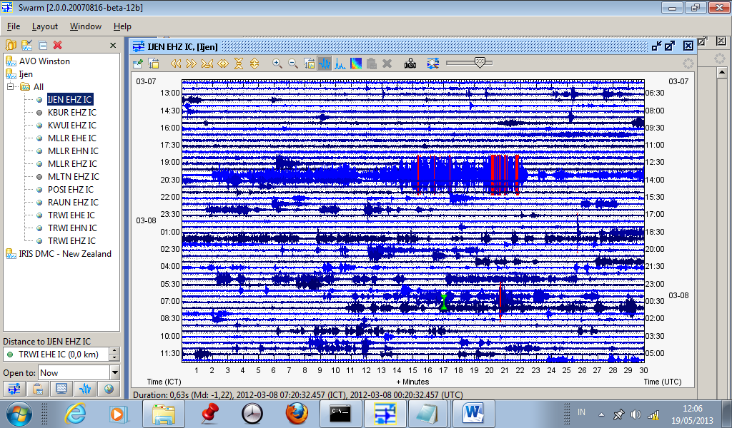**Gambar 4.2** Sinyal Gempa Vulkanik Gunungapi Ijen pada tanggal 7 – 8 Maret 2012

Tampilan sinyal gempa vulkanik diatas merupakan tampilan dari sinyal seismik gempa vulkanik satu stasiun dalam rentang waktu 24 jam. Pemilihan sinyal gempa vulkanik didasarkan pada *waveform* gempa. Dari tampilan yang ditunjukkan dengan Gambar 4.2 tersebut, tampak adanya gejala seismik yang terkait dengan aktivitas gempa vulkanik.

Data yang diseleksi adalah data rekaman Gempa Vulkanik Tipe A, Gempa Vulkanik Tipe B, Tremor Vulkanik dan Gempa Tektonik Lokal. Gempa-gempa tersebut memiliki pola kenampakan yang berbeda, ditandai dengan waktu tiba gelombang primer dan sekunder.

* 1. Metode Analisis Data

Dalam penelitian ini, dianalisis beberapa besaran fisis sebagai bahan informasi bagaimana pola terjadinya Gempa Vulkanik di Gunungapi Ijen. Dua hal yang sangat penting untuk dianalisa adalah karakteristik gempa dan perkembangan posisi hiposenter dari banyaknya kejadian Gempa Vulkanik, untuk mengetahui posisi kantong magma dan proses internal Gunungapi Ijen. Hal lain yang diperlukan adalah parameter fisis air danau kawah untuk memahami keterkaitannya dengan peningkatan aktivitas kegempaan.

Analisis karakteristik gempa dilakukan dengan melakukan analisis *waveform,* spektral, dan spektrum. Analisa *waveform* dilakukan untuk mengetahui waktu tiba gelombang P dan gelombang S dengan memperhatikan *first motion* dari sinyal tersebut. Analisis spektral dan spektrum dilakukan untuk mengetahui hubungan frekuensi, amplitudo, dan waktu dari sinyal-sinyal yang telah diseleksi.

Pada analisis karakteristik ini, pertama yang dilakukan adalah menganalisis bahwa *event* terpilih dari semua stasiun diduga berasal dari sumber yang sama dengan membandingkan pola *waveform,* spektral ataupun spektrumnya, seperti Gambar 4.3 dibawah ini.

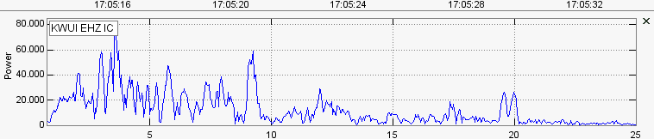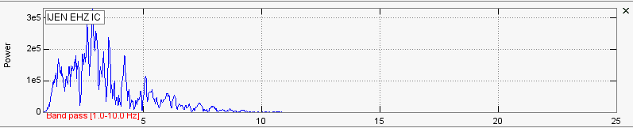

Frekuensi (Hz)

Frekuensi (Hz)

Frekuensi (Hz)

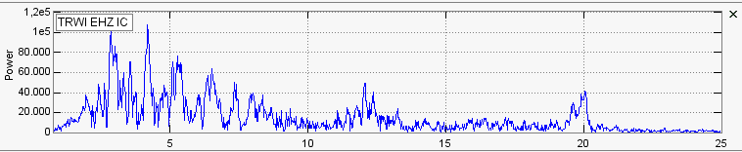

Gambar 4.3 Kemiripan spektral event 20111201025723 yang terekam pada stasiun IJEN, KWUI dan TRWI

Dari Gambar 4.3 diatas, ketiga spektral terlihat memiliki puncak-puncak frekuensi yang identik. Sehingga bisa dinyatakan bahwa sinyal seismik yang terekam oleh ketiga stasiun berasal dari sumber yang sama.

Analisis spektral dan spektrum dilakukan dengan bantuan *software* SWARM. *Software* ini melakukan pemotongan, pemfilteran dengan band pass filter dan aplikasi FFT untuk mendapatkan spektrum frekuensi dari sinyal. Adapun frekuensi yang ditampilkan dalam penelitian ini adalah frekuensi puncak atau disebut juga frekuensi dominan. Frekuensi dominan ini dihasilkan dari analisis sinyal seismik dengan FFT. Setelah frekuensi dominan diketahui maka data seismik ditapis dengan *Band Pass Filter* pada frekuensi dominannya. Gambar 4.4 menunjukkan proses pengolahan sinyal seismik sehingga didapatkan spektral frekuensi dan spektrumnya.

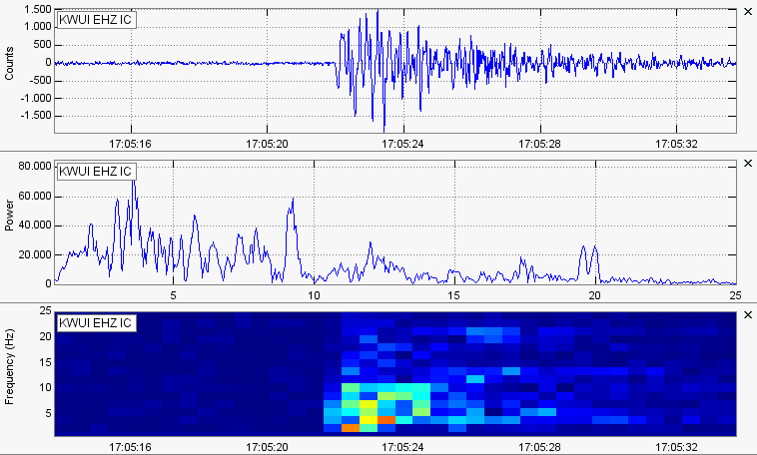

Frekuensi (Hz)

Waktu (s)

Waktu (s)

**Gambar 4.4. S**inyal event 20111201025723 secara berurutan : Sinyal – Spektral Frekuensi – Spektrum.

* 1. Penentuan Posisi Sumber Gempa

Penentuan posisi sumber gempa menyangkut pada dua hal penting, yaitu posisi sumber di kedalaman, yang sering disebut sebagai hiposenter, dan posisi di permukaan, yang tegak lurus dengan posisi hiposenter, yang sering disebut sebagai episenter. Metode penentuannya adalah dengan menganalisa beda waktu tiba gelombang P dan S antar masing-masing stasiun, seperti yang telah disebutkan dalam bab sebelumnya. Tabel waktu tiba serta cara penentuan amplitudo gelombang ditampilkan pada bagian lampiran. Adapun posisi geografis dari masing-masing stasiun seismometer Gunungapi Ijen adalah sebagai berikut :

Tabel 4.1 Posisi Stasiun seismik Gunungapi Ijen

|  |  |  |  |
| --- | --- | --- | --- |
| Nama Stasiun | Posisi Geografis | | |
| Lintang Selatan | Bujur Timur | Ketinggian (m) |
| IJEN | 114o 14’ 22,19’’ | 08o 03’ 43,92’’ | 2.410 |
| TRWI | 114o 14’ 22,19’’ | 08o 03’ 43,92’’ | 2.410 |
| KWUI | 114o 14’ 13,60’’ | 08o 03’ 09,30’’ | 2.410 |

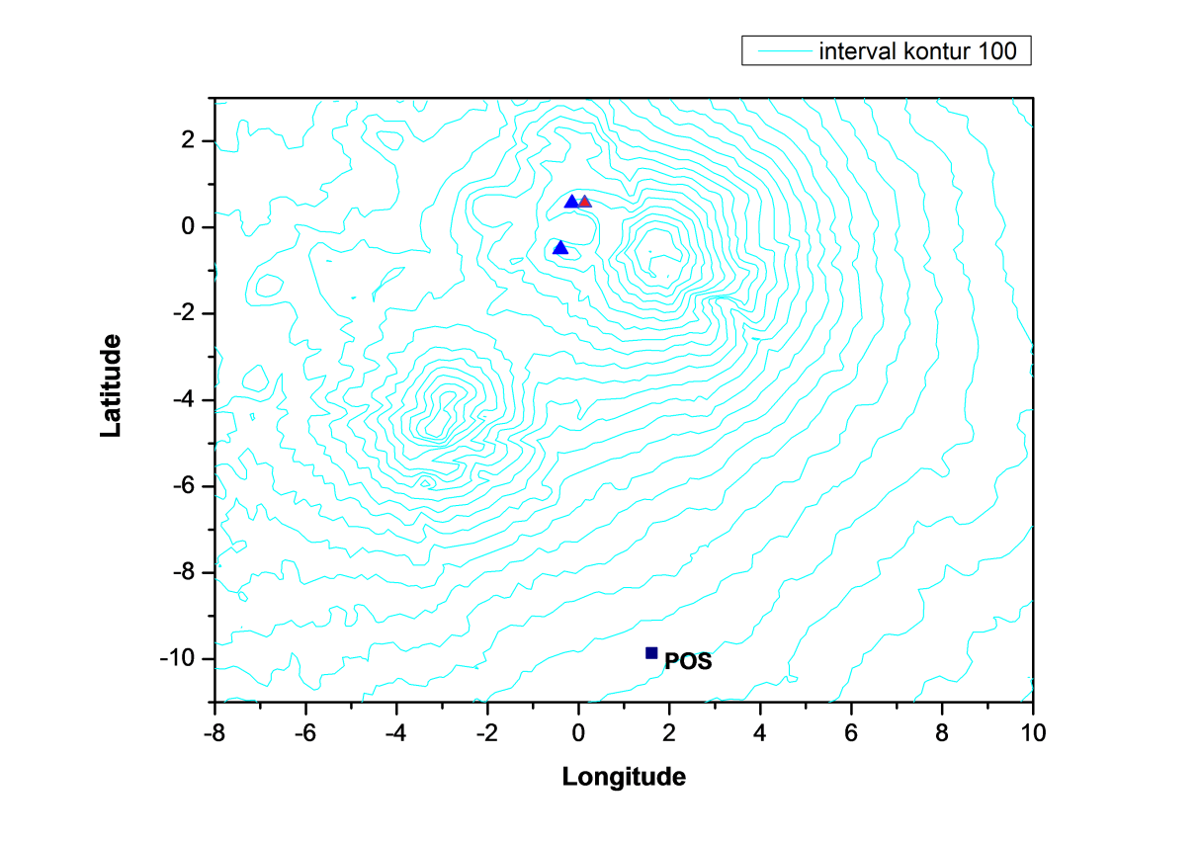

Gambar 4.5 Posisi Stasiun Seismik Gunungapi Ijen,

titik (0,0) berada di Kawah Ijen

Perangkat lunak yang digunakan untuk menghitung posisi hiposenter adalah GAD *software* (Nishi, 2005) dengan masukan berupa selisih waktu tiba gelombang P dengan gelombang S dari sinyal gempa vulkanik hasil rekaman seismik Gunungapi Ijen. Beberapa parameter digunakan sebagai asumsi dan dasar pengambilan keputusan dari perangkat lunak tersebut, yaitu dengan menggunakan model lima lapis kecepatan batuan seperti diperlihatkan pada Tabel 4.2. Keluaran yang dihasilkan adalah koordinat hiposenter dalam sumbu x, y dan z.

Tabel 4.2 Model kecepatan lapisan batuan (Hendrasto dkk, 2006)

|  |  |  |  |  |  |
| --- | --- | --- | --- | --- | --- |
| Lapisan (km) | 0 | 3 | 8 | 13 |  |
| Vp (km/s) | 2,200 | 2,470 | 2,700 | 3,100 | 3,450 |
| Vs (km/s) | 1,660 | 1,775 | 1,972 | 2,286 | 2,373 |